**1. 在机器人和Orchestrator之间建立连接**

1) 在Orchestrator里预设设备（Machines）

* 选择Machines，点右侧的加号展开菜单。此处有两个选项 - **标准设备**和**设备模板**。我们先选择设备模板（Machine Template）。

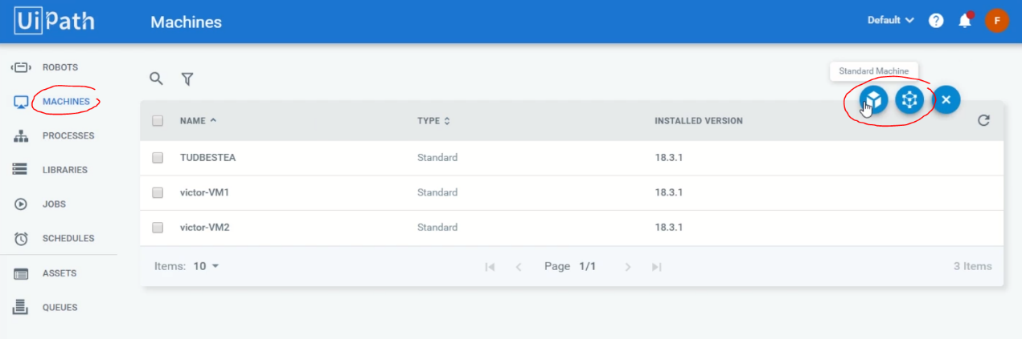

当前只有Attended Floating Robots可用。这些robots和设备池里的设备模板绑定（上图），这样一来，使用者就可以使用设备池里的任意设备登录。

\*Floating Robot非常适合在非持续性的虚拟化桌面（non-persistent VDI，从虚拟桌面池内选择虚拟机随机分配给用户，用户数据和个人设置不会保存，每次登陆后恢复到最初的原始状态）或者是类似热座模式（多人使用同一终端）的场景下使用。比如用户每天使用不同的电脑。

* 给设备（Machine Template）起个名字，点击Provision。如下图：

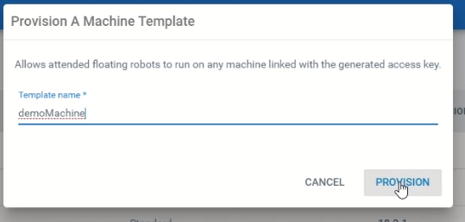

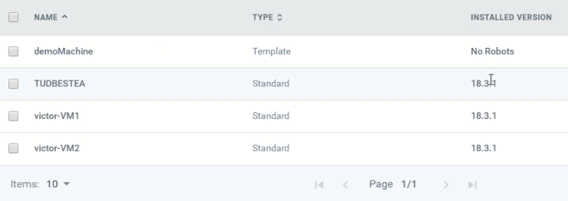

2) 添加一个新的Floating Robot

* 选择Robots，点右侧的加号展开菜单。选择Floating Robots。

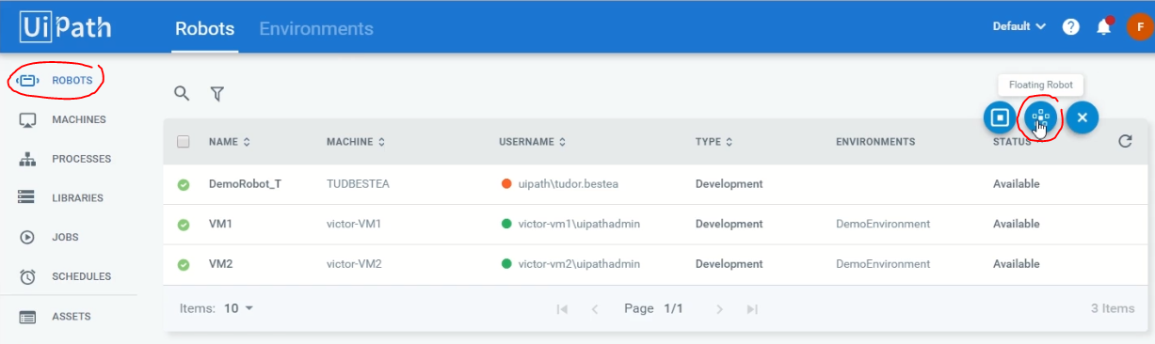

* 先起个名字，再填上Windows用户信息，即Domain\Username。默认类型Attended不需要改了。

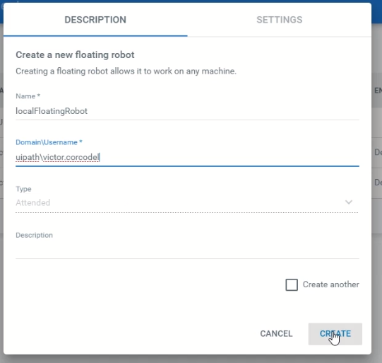

如果不知道Domain\Username，可以打开命令提示符，输入whoami。

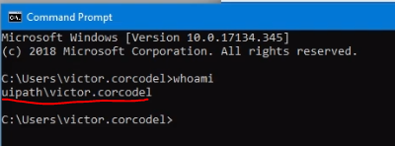

 3）对Robot进行设置

* 首先，打开UiPath Robot程序（可以从开始菜单搜索UiPath Robot，或者在安装路径下找到UiRobot.exe）。如果程序已经打开，可以在开始菜单右下角的系统托盘里显示。



* 右键这个图标，选择Settings以打开Robot的设置界面。

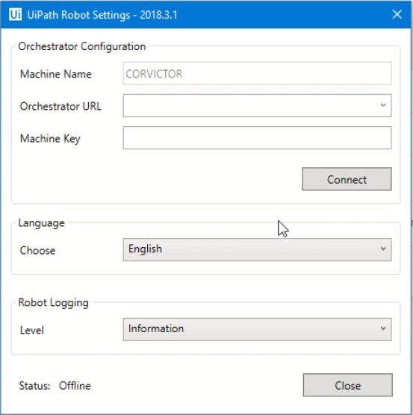

* 首先填入Machine Key。去哪里找Machine Key？在Orchestrator主界面，选择Machine，找到刚才创建的那个设备模板（Machine Template）。把鼠标放上去，看到它右侧的Edit按钮了吗？点它。

**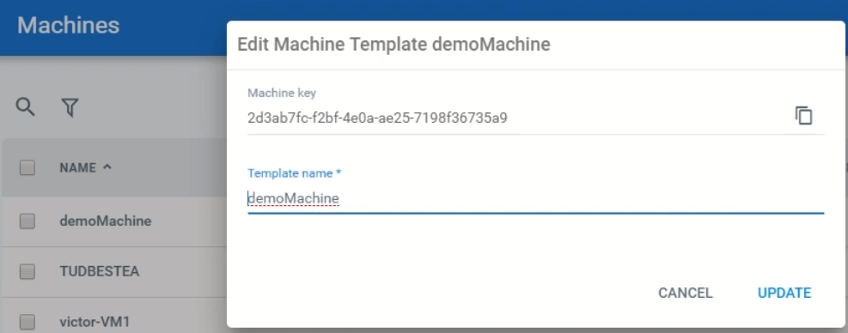**

* 还需要添上Orchestrator URL。

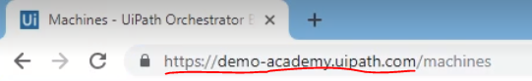

* 填好后点一下Connect按钮，在Settings窗口的Status会从Offline变成Connected, licensed。

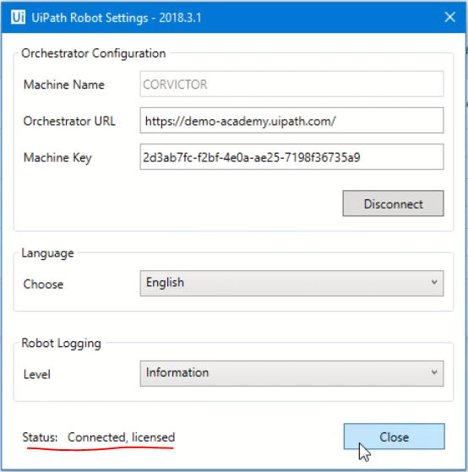

* 现在去Orchestrator的Robot选项里看看，刚才搞的那个attended floating robot已经好了。



**2. 创建一个标准robot（Standard Robot）**

1) 创建一个标准设备（standard machine）

* 去UiPath Robot Settings窗口复制当前的Machine Name，并填写Orchestrator的网址到Orchestrator URL。  
  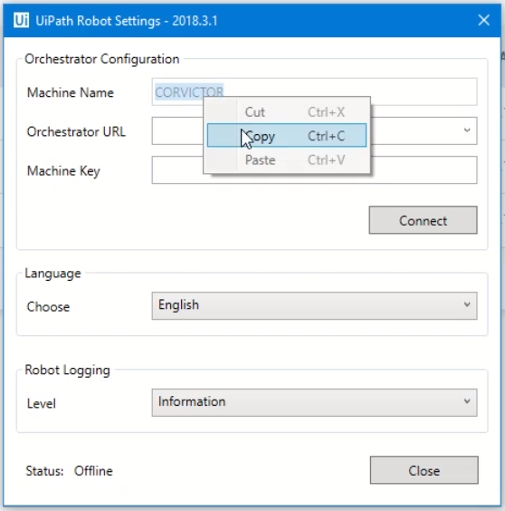
* 回到Orchestrator，在Machines界面新建一个Standart Machine，把刚才复制的名字填进去。这里我的理解是，安装UiPath Robot的设备上会有一个Machine Name，这个Name没有办法直接在Settings里更改，和Orchestrator连接要确保新建的标准设备的名字和Robot Settings里的一致。  
  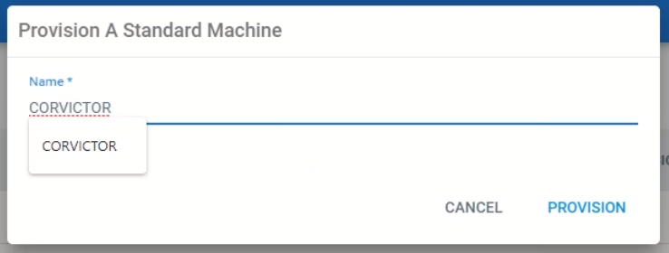  
  点Provision后长这个样子：  
  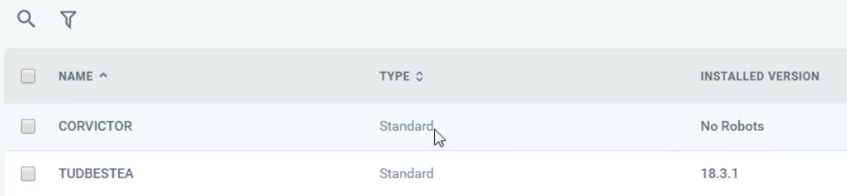

2) 创建一个标准robot

* 在Robots界面点击Standard Robot。  
  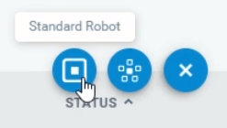
* 在弹出的窗口里选上刚刚创建的标准设备，给robot起名，添上Windows的用户名和密码，选择robot的type即可。
  + 我理解的是填写安装Robot所在的设备的Windows用户名密码。
  + robot type除了attended和unattended还有development和nonproduction，相关知识可以访问[https://orchestrator.uipath.com/docs/about-licensing](https://orchestrator.uipath.com/docs/about-licensing" \t "_blank)。

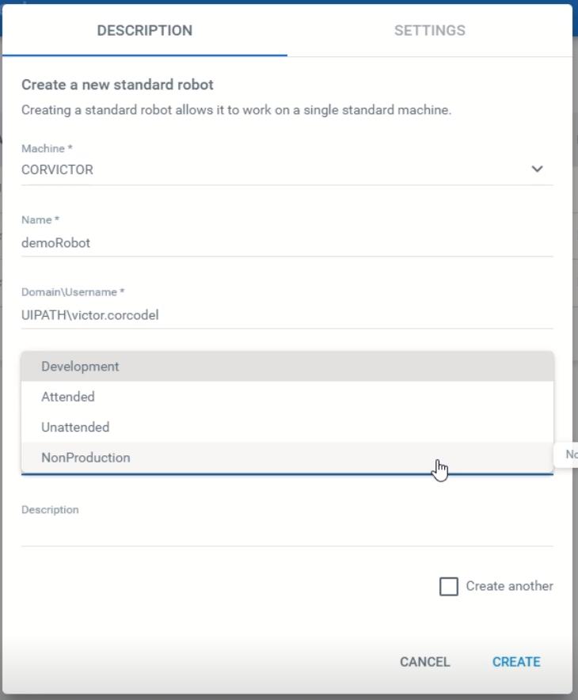

3) 复制新建的标准设备的Machine Key，复制到UiPath Robot Settings里，点Connect。

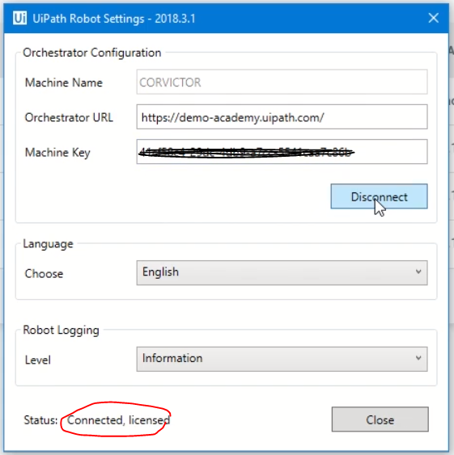

 注意：在Orchestrator的Machine界面里，2018.2之后的robot版本会显示在Installed Version一列中。

4) 总结一下：

* 标准robot必须绑在标准设备上。
* 标准robot可以是任一类型（attended，unattended，development，nonproduction）。
* robot可以从Orchestrator里远程启动，也可以通过UiPath Robot直接在安装的电脑里启动。

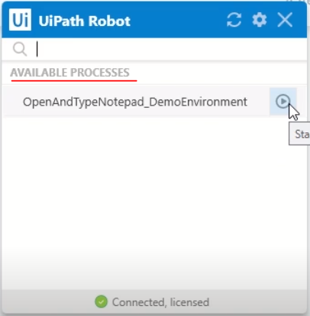

**3. Robot的Settings**

在Orchestrator的Robots界面，鼠标悬停在某个robot上右边会出现edit的按钮，可以打开新建robot时弹出的窗口，切换到Settings选项卡。

这个选项卡可以设置Log Message的Level，在哪一个阶段使用，以及屏幕分辨率（有些自动化需要一个具体的分辨率以保证得到正确的结果）。

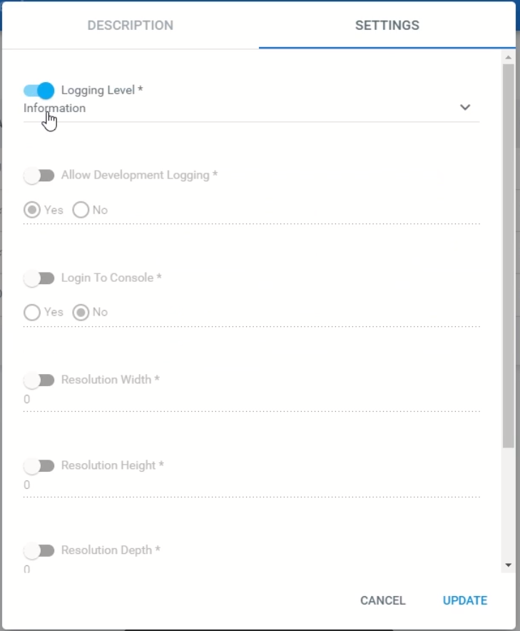

最后总结一下，开始一个process需要五步：

* 在Orchestrator里登记robots，一会好用它们去执行process；
* 在Studio里发布xaml文件，它就变成Orchestrator的package了；
* 在Orchestrator里创建环境，给这个环境里添加上你想在这个环境下使用的robots；
* 在Orchestrator里创建一个process，选上package，选上环境；
* 在Orchestrator里创建一个job，来运行刚刚创建的process。

**4. 管理Package的版本**

对于一个package，如果在Studio里我们对xaml文件做了一些调整并重新发布（publish）， 那么这个package在Orchestrator里就会产生一个新的版本。

1) 在Studio里重新publish项目。

2) 查看package的版本。

在Orchestrator的Processes页面，选择上方的第二个标签Packages，找到相应的package，鼠标放上去，点击最右侧的View Versions，弹出下面的窗口。

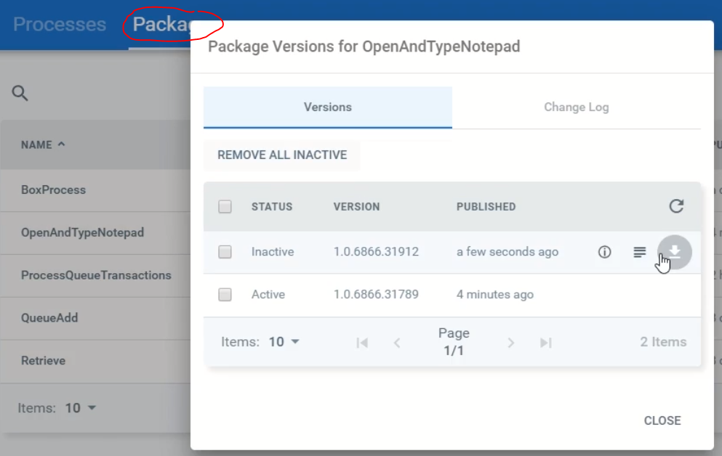

我们可以看到出现了一个新的版本，它的状态是Inactive，也就是说未激活。如果我们不主动切换版本，robot会一致执行之前的版本。

3) 将process切换到新版本。

点击Processes标签，鼠标放在相应的process上，会发现前面有一个蓝色的下载图标，说明有新的package版本。

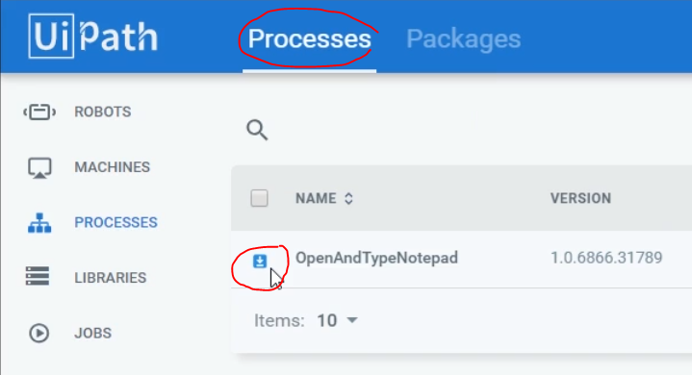

点击process右侧的View Process按钮，弹出下面的窗口，在新版本上点击Use，即可切换版本。

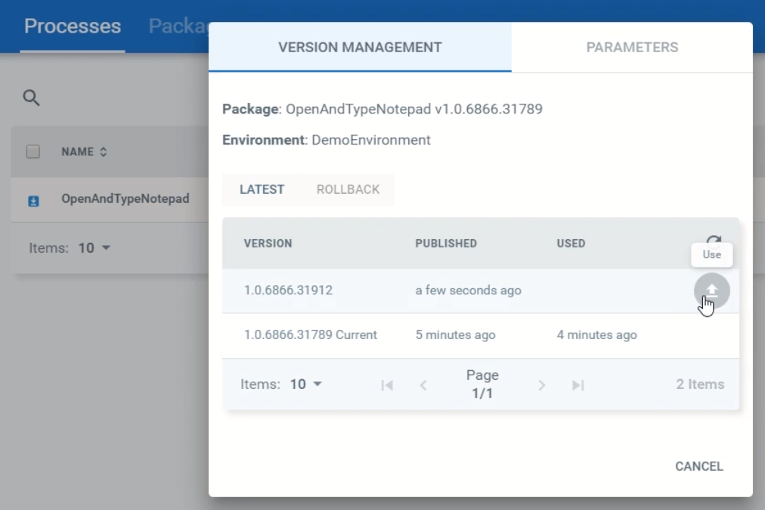

4）将process恢复到上一个版本，点击窗口中的Rollback。

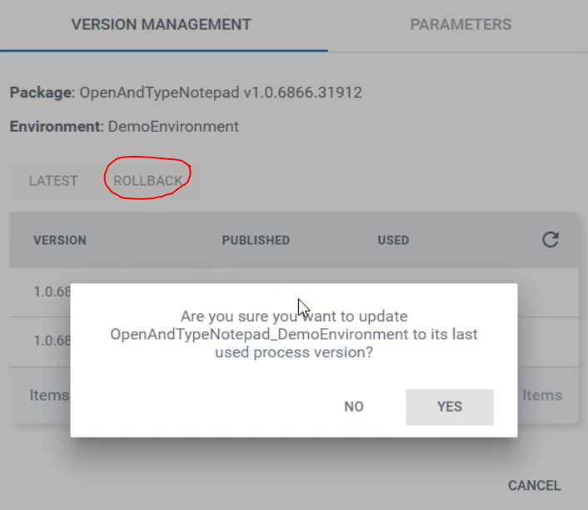

**5. 为Processes和Jobs传递参数**

首先，你如果不会用input和output arguments的话建议重修Level 1的第13课，会用的可以继续。

还是之前的示例——往记事本里写一句话，但是现在有新的要求，一是可以指定写入的次数，二是返回写入的总字符数。

1) 创建两个参数变量，一个in\_NumberOfLines是从外部传入的参数，一个out\_CharacterCount是传给外部的参数。

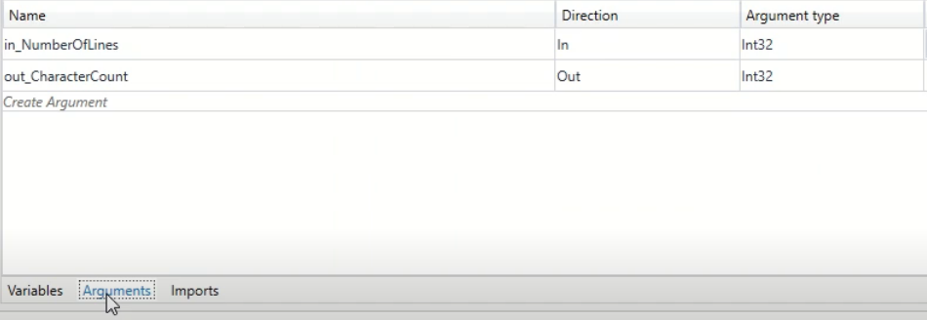

2) 修改程序。

把Type Into活动放到While循环里，如果计数变量小于传入的参数in\_NumberOfLines，继续写入。

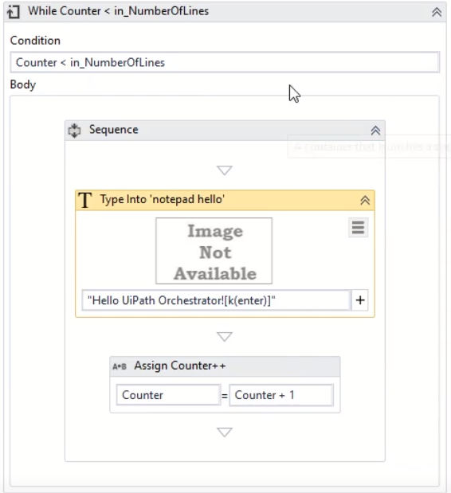

程序的最后添加Get Text活动，把记事本的文本保存在NotepadText变量里，然后添加一个assign活动，把NotepadText.Length（.Length计算长度）赋值给传出的参数out\_CharacterCount。

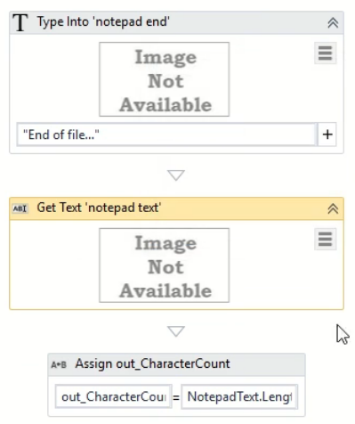

3）传入参数（input arguments）的三种方法

* 从Studio里从主程序中传入，这个Level 1讲过。
* 从Orchestrator里的Processes设定值。
  + 在Processes页面找到相应的process，点击右侧View Process，弹出刚才用来换版本的窗口。
  + 切换到Parameters标签页设置Input参数。
  + 特别注意：如果同时使用第一种方法（从Studio传）和第二种方法（从Processes传）传参数，那么第二种方法传的参数会被覆写。
* 从Orchestrator里的Jobs设定值。
  + 创建一个新的job，方法之前讲过。
  + 切换到Parameters标签页设置input argument的值，然后点击Start开始运行。

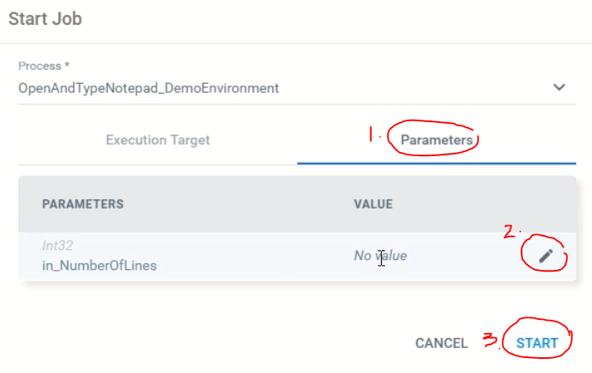

* + 特别注意：使用这种方法会覆写其他两种方法传入的值。

4) 传出参数从Job Details里看。

找到刚才运行完的job，把鼠标放上，点右边的圈圈就可以查看Job Details。



